**新桥街道中心幼儿园小二班幼儿10.12日活动状况记录表**

**来园情况：**

今日周四，22位幼儿入园，除了媛媛和暖暖还在家里休养，其他的宝宝都来园啦，真是太棒了~虽然秋季是易感期，但是大家多注意，多呵护，坚持入园，在集体中多生活，孩子们的身体会越来越好的~~~加油加油！

**区域游戏：**

一大早小北便进入读书区开始看书，认真专注的模样真是帅气！之后邢永望、甜心、高梓歆、汪子恒在厨房里选材烧饭，迪迪和星星则是做小客人在品尝各种美食，可真是开心呀！

桌面建构区，俊俊和嘟嘟在用雪花片拼插树枝，小孔对小孔都要对齐才能插牢固的哦。尧尧和跳跳则使用小手穿线，粗粗的线怎么穿进小小的孔里呢，只见跳跳用手捻一捻线头或是用嘴使线头合并在一起，这穿针引线的模样真像一个针线达人。

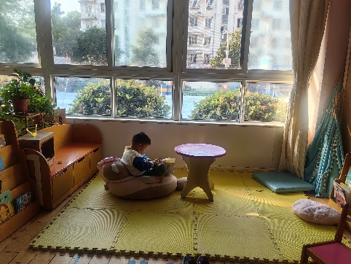

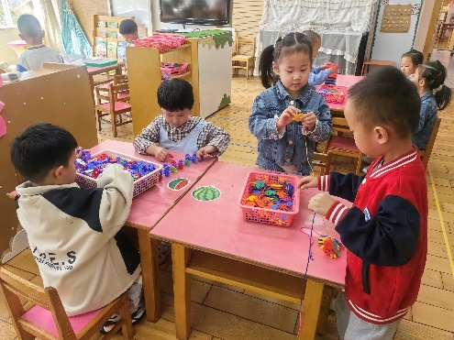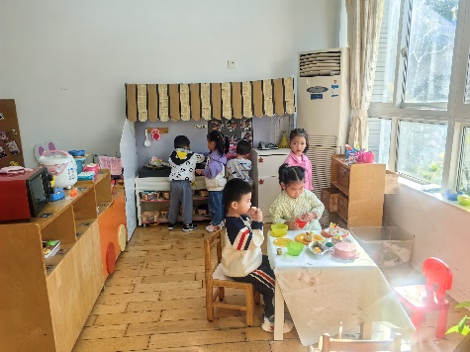

之后我们还通过分享交流来聊一聊今天玩了什么游戏，怎么玩的，大家都很愿意分享自己的游玩内容，最后我们也聊了一些注意事项，希望下一次的游戏更加顺畅哦！

**集体活动：美术《多彩的树叶》**

这是一节涂色活动。以树叶为契机，直观地感知树叶的色彩。树叶有圆形、扇形等形状之分。锯齿状的轮廓对于幼儿来说有一定的难度，叶子中间部分可供幼儿大面积的涂色，但局部轮廓还需细心进行。本次活动通过幼儿欣赏树叶的实物、动手操作，欣赏展示，引导幼儿认识树叶，了解树叶颜色变化的基础上，给树叶涂上适当的颜色，感受秋天树叶的色彩美。在今天的活动中，蔡松霖、胡希瑶、王宇尧、郭陶霖、李哲、郑诗俊、仲思齐、王梓雯、彭鑫奕、唐可一、邢永望、高梓歆、刘芃泽、陈煦小朋友能大胆作画，耐心、细心地坚持把树叶的细小部分涂完整。蔡松霖、胡皓霆、王晔、户亚玥、汪子恒、胡希瑶、王宇尧、高梓歆、郭陶霖、肖宸锡、李哲、蒋婉柔、郑诗俊、仲思齐、高筠迪、王梓雯、彭鑫奕、沈星延、唐可一、邢永望、刘芃泽、陈煦等小朋友尝试用适当的颜色为树叶涂上颜色，体验涂色的乐趣。

